УДК 621.313.12

Повышение энергоэффективности импульсных генерирующих систем за счет использования электромагнитного резонанса

Рудаков А.И., Фаттахов И.И., Максимова В.А.
Казанский государственный энергетический университет, г. Казань

Повышение эффективности получения и использования свободной энергии становится особенно актуальной в последнее время из-за ухудшения экологической обстановки в мире и ростом цен на газ и нефть.
Под свободной энергией понимается процесс, при котором энергия на выходе получается больше чем на входе. Сверхединичность с трудом воспринимается классической физикой, однако она описывает явление резонанса, на котором основана идея генерирующих систем свободной энергии. Мировая практика показывает, что исследуются генераторы свободной энергии различной природы: построенные на гравитации, механических элементах, импульсных системах, химических элементах, электромагнитных полях. Нами рассмотрены резонансные явления и импульсные системы [1,2].
Резонансные явления способны создавать на выходе энергию, значительно превышающую входную энергию, поэтому перспективность таких систем очевидна.
Разработка генерирующей системы на полупроводниках, в основе которой лежит явление резонанса импульсной энергии с использованием математического аппарата – актуальная задача.
Явление резонанса приведено в работах сербского ученого Николы Тесла, который использовал резонанс при создании трансформатора и башни для передачи энергии на расстоянии. Его технологии основывались на использовании резонанса.
Рассмотрим схему трансформатора Тесла [3].
Он состоит из двух обмоток:
- первичной (Lp); - вторичной (Ls).
Трансформатор Тесла работает следующим образом.
Высоковольтный трансформатор Т1 (рис. 1) через дроссель L1 заряжает конденсатор Ср. При этом, чем меньшая индуктивность дросселя, тем заряд происходит быстрее.
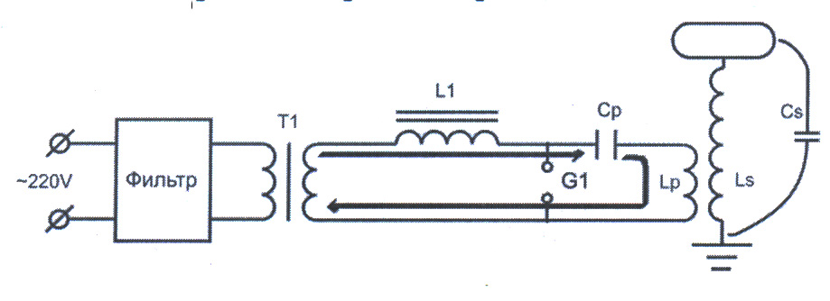
Рис. 1.Трансформатор Тесла до пробоя разрядника
Через некоторое время напряжение на конденсаторе увеличивается до такого показателя, что становится причиной пробоя разрядника. Дуга в разряднике является отличным проводником, а, поэтому, конденсатор Ср и катушка Lp соединяются и образуют параллельный колебательный контур. (При разрыве дуги колебательный контур исчезает). За счет энергии, которая находилась конденсаторе, в контуре образовываются колебания (рис. 2).
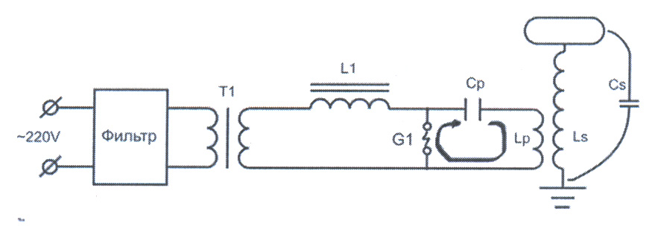
Рис. 2. Трансформатор Тесла после пробоя разрядника

Во время колебаний, между конденсатором и катушкой происходит обмен энергией, часть которой теряется в виде теплового излучения в обмотке Lp, а часть проявляется свето-шумовыми эффектами в разряднике [4].
Показатели индуктивности Ls и емкости Cs (Cs - это суммарность емкости, которую имеет вторичная обмотка и тороида) способствуют созданию еще одного параллельного колебательного контура, который называют вторичным.
Все компоненты контура должны бать подобраны таким образом, чтобы резонансная частота первичного и вторичного контуров были одинаковыми.
Процесс происходит так, что первичный контур передает энергию во вторичный контур, и, со временем, вся энергия будет во вторичном контуре. Этот момент называют «узел энергии первичной обмотки». Показатели амплитуды колебаний тока и напряжения первичной обмотки в происходящий момент будут нулевыми. Но обмен энергии на этом не заканчивается.
Когда дуга исчезнет, остатки энергии окажутся «запертыми» во вторичном контуре и постепенно рассеются. Конденсатор Cp войдет в режим зарядки через дроссель L1.
Основной характеристикой любого контура является добротность Q, которая определяет ширину резонанса и характеризует, во сколько раз запасы энергии в системе больше, чем потери энергии за время изменения фазы на 1 радиан. Добротность обратно пропорциональна скорости затухания собственных колебаний в системе. То есть, чем выше добротность колебательной системы, тем меньше потери энергии за каждый период и тем медленнее затухают колебания. Формула для добротности систем:
$$Q=\frac{w_{0}W}{P_{d}}=\frac{2πf_{0}W}{P_{d}}$$
где w₀ - резонансная круговая частота колебаний; f₀ - резонансная частота колебаний; W - энергия, запасённая в колебательной системе; P_{d} - рассеиваемая мощность.
Для резонантно связанных контуров КПД передачи энергии определяется произведением коэффициента связи систем k и их добротности Q. Коэффициент связи определяет, какую часть энергии резонанса контура-источника воспринимается контур-приёмником. Например, для близко расположенных катушек индуктивности (особенно если они намотаны на одном сердечнике) коэффициент связи стремится к единице, и падает по мере разнесения катушек (т.к. по мере разнесения - падает ЭДС, наводимая катушками друг в друге).
$$ɳ=kQ$$
График зависимости КПД от произведения коэффициента связи на добротность - приведен на рисунке 3.
Рис. 3. - Зависимости КПД от произведения коэффициента
связи на добротность

В заключение можно подчеркнуть, что приведенные генераторы свободной энергии, построенные на гравитационной, механической основе, импульсных системах, химических элементах, электромагнитных полях и т.п., приведут к дальнейшему развитию этого направления.
Создание генерирующей системы в среде MatLAB Simulink и других средах в виде математического аппарата позволит изучать процессы резонанса и регулировать параметры. На данном этапе ведется работа по расчетам параметров системы на частоте 20 кГц и подборе конструктивных параметров катушек под резонанс с этой частотой.
Подбор конструктивных параметров возможно осуществить с помощью специальных программных продуктов или online-сервисов, которые с достаточной точностью выдают результаты и позволяют сохранить временной ресурс.

Литература
1. Ильясов, И.В. Применение явления резонанса в электроэнергетике для повышения энергоэффективности генерирующих систем / И.В. Ильясов, А.И. Рудаков, Л.И. Сираев // Энергоэффективность и энергобезопасность производственных процессов: матер. IV Всерос. науч.-техн. конф. студ., маг. и асп. / Изд. ТГУ. – Тольятти, 2016. - С. 104 – 107.
2. Ильясов, И.В. Применение явления резонанса в электроэнергетике для повышения энергоэффективности генерирующих систем / И.В. Ильясов, А.И. Рудаков // Достижения современной науки: матер. Межд. молодежной науч.-практ. конф. / Изд. «Мир науки». – София, 2016. - С. 62 – 66.
3. Тесла, Н. Статьи. /Н. Тесла// Самара: Издательский дом «Агни», 2008.-584 с.
4. Косых, Т.Б. Связанные колебательные контуры. Методическая разработка к одноименной задаче «Практикума колебаний». /Т.Б. Косых, Ю.И. Кузнецов// М.: Изд-во физического факультета МГУ, 2013.- 16 с.

